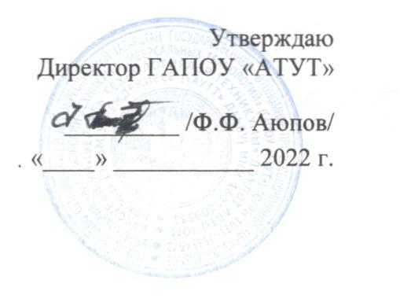

План работы

по профилактике правонарушений, девиантного поведения несовершеннолетних обучающихся ГАПОУ «Аксубаевский техникум универсальных технологий» на 2022- 2023 учебный год.

Задачи:

- Создание благоприятного климата для обучающихся.

- Всестороннее развитие способностей, творческой и социальной активности обучающихся.

- Воспитание духовно- нравственных ценностей.

- Психолого - педагогическая работа по предупреждению правонарушений. Коррекционная работа с обучающимися девиантного поведения.

Месяц | Мероприятия | Ответственный
I.Выявление учащихся группы риска
сентябрь | 1. Выявление и постановка на учет подростков из неблагополучных семей | классные руководители, мастера п/о.
1 раз в месяца | Рейды по контролю за режимом дня обучающегося, совместно с  представителями подразделения по делам несовершеннолетних | Инспектор, классные руководители
II. Профилактическая деятельность с обучающимися
Октябрь  - май | Психолого-педагогическая диагностика обучающихся "группы риска".  Коррекционная работа. | Педагог - психолог

сентябрь | Акция «Помоги пойти учиться» | Педагог - психолог, классные руководители
Сентябрь - май | Рейд- посещение семей подростков, стоящих на ВУК учете в КДН и ЗП,  ПДН, совместно с классными  руководителями, инспектором ПДН | классные руководители, инспектор ПДН, социальный педагог.
Сентябрь  Декабрь Май | Месячник по обеспечению безопасности жизнедеятельности. | Организатор ОБЖ, социальный педагог
сентябрь,  октябрь | Организация занятости подростков во  внеурочное время в спортивных секциях и кружках | Педагог дополнительного образования, классные  руководители, активы групп
в течение года | Регулярный контроль посещаемости уроков и занятий в кружках, секциях  подростков, стоящих на учете | классные руководители, педагог ДО
по четвергам | Собеседования с родителями «трудных подростков» по проблемам воспитания  обучающихся. | педагог- психолог, социальный педагог.
2 раза в семестр | Общетехникумовский лекторий на  правовые темы | Инспектор ПДН, зам по УВР.
Декабрь  апрель | Месячник по профилактике правонарушений | Зам по УВР, социальный педагог, инспектор ПДН, мастера групп
По графику | Лекторий «Моя будущая профессия» | Классные руководители,  социальный педагог.
февраль | -Техникумские и районные мероприятия, посвященные «Дню Защитника Отечества»  -Смотр строевой песни  - Мероприятие посвященное 30 летию вывода войск из Афганистана  - Лыжные гонки | Рук. ОБЖ, педагог Д/О, социальный педагог, зам УВР
май | «Памяти павших», лекции, беседы, классные часы по патриотическому  воспитанию подростков | Рук. ОБЖ, классные  руководители, социальный педагог, педагог Д/О
май | Организация занятости подростков на  период летних каникул, сформировать | Зам по УВР,  классные руководители,

 | трудовые бригады, контроль  трудоустройства выпускников. |  | социальный педагог.
ноябрь  март | Декада «Мы за здоровый образ жизни». |  | Зам по УВР, классные  руководители, преподаватель ФК, социальный педагог, психолог
4  четверг каждого месяца | заседания Совета профилактики |  | Зам по УВР, Совет профилактики
в течение года | Спортивные мероприятия, вечера отдыха с обязательным вовлечением  «трудных подростков» |  | руководитель физ. воспитания, классные руководители.
III Деятельность техникума по работе с родителями обучающихся группы риска.
Пятница | Собеседование с родителями трудных подростков совместно с  психологами, по проблемам воспитания |  | Педагог-психолог, социальный педагог.
1 раз в семестр | Родительский лекторий на правовые темы |  | Зам по УВР, инспектор ПДН, социальный педагог.
1 раз в месяц | Рейды в семьи антиобщественного поведения и обучающихся «группы  риска» |  | инспектор ОДН, социальный педагог.
Январь | Вечера вопросов и ответов |  | Инспектора ПДН, классные руководители, социальный  педагог
IV Организация работы с трудными обучающимися внутри групп
сентябрь  январь |  | Семинар классных руководителей  «Методика работы с «трудными подростками» | Зам по УВР, социальный педагог, психолог
В течение года |  | Помощь классному руководителю в  решении конфликтных ситуаций и проблем в работе с «трудными» | педагог- психолог, социальный педагог.
Раз в семестр |  | Отчеты классных руководителей об индивидуальной работе с обучающимися и профилактики  правонарушений | классные руководители
В течение года |  | Классные часы на правовые темы  (по плану классных руководителей) | классные руководители, инспектор ПДН, педагог-  психолог, социальный педагог.

